«Первый день зимы»
1 декабря в первый день зимы группа «Капитошка» сходила на экскурсию в зимний парк.
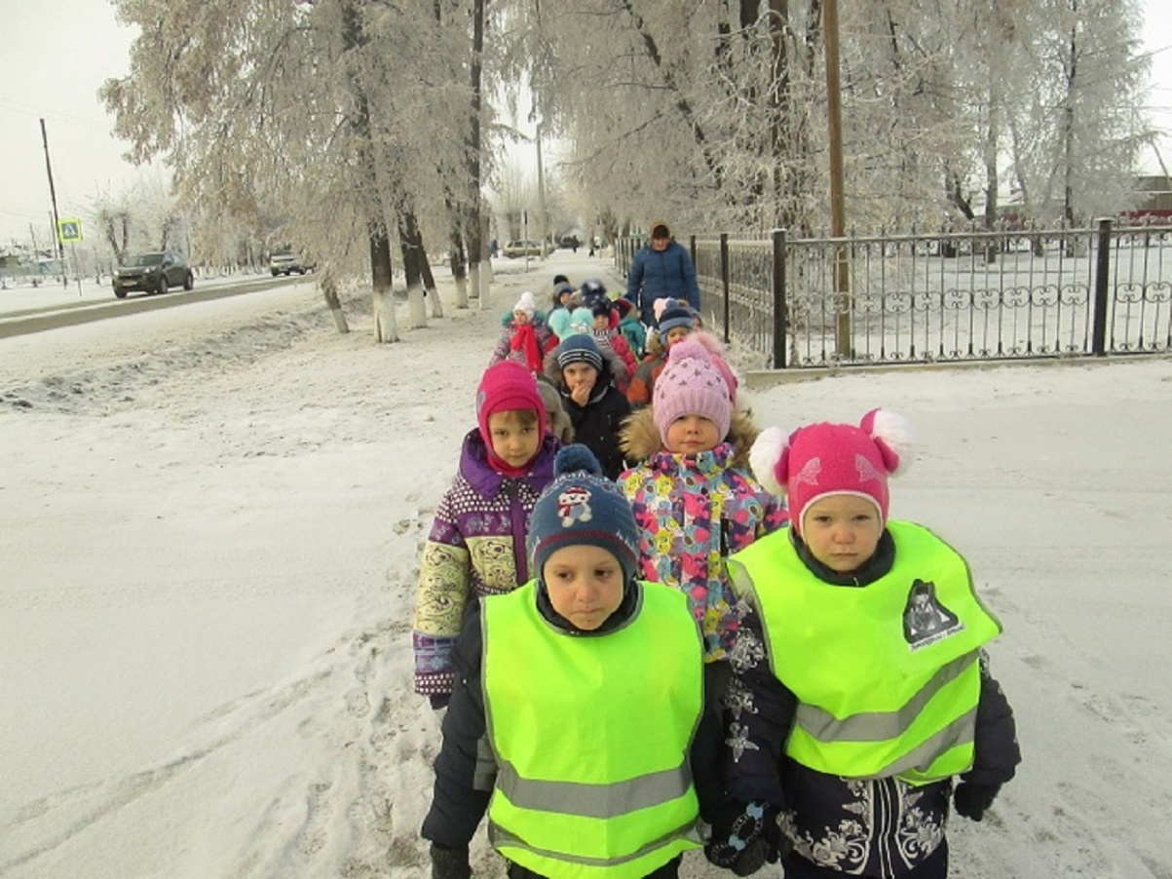
Рассмотрели и сравнили, как изменились деревья лиственные и хвойные.
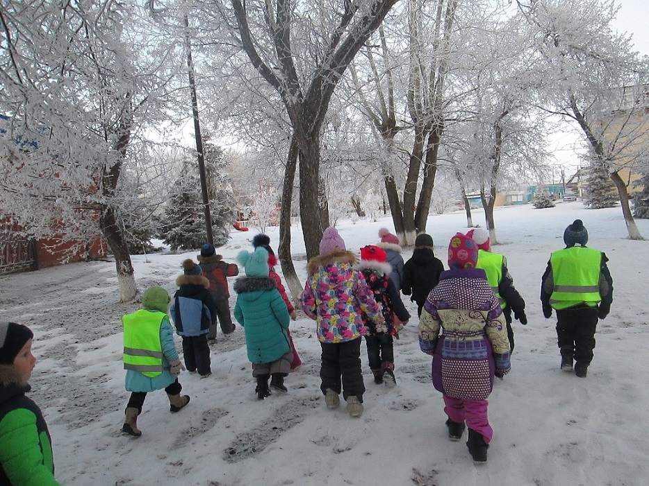
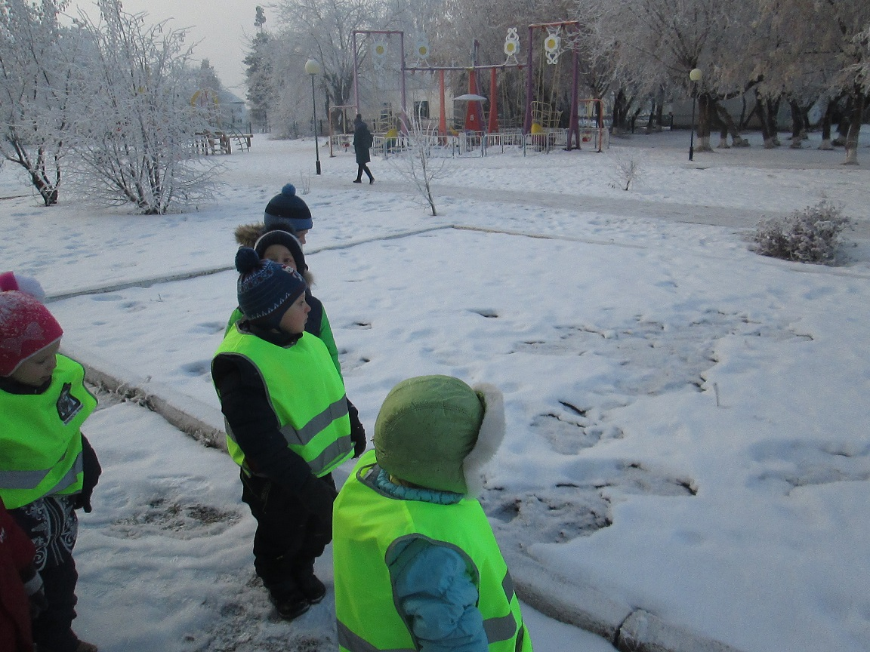
Обсудили, какие изменения произошли с клумбой и фонтаном.
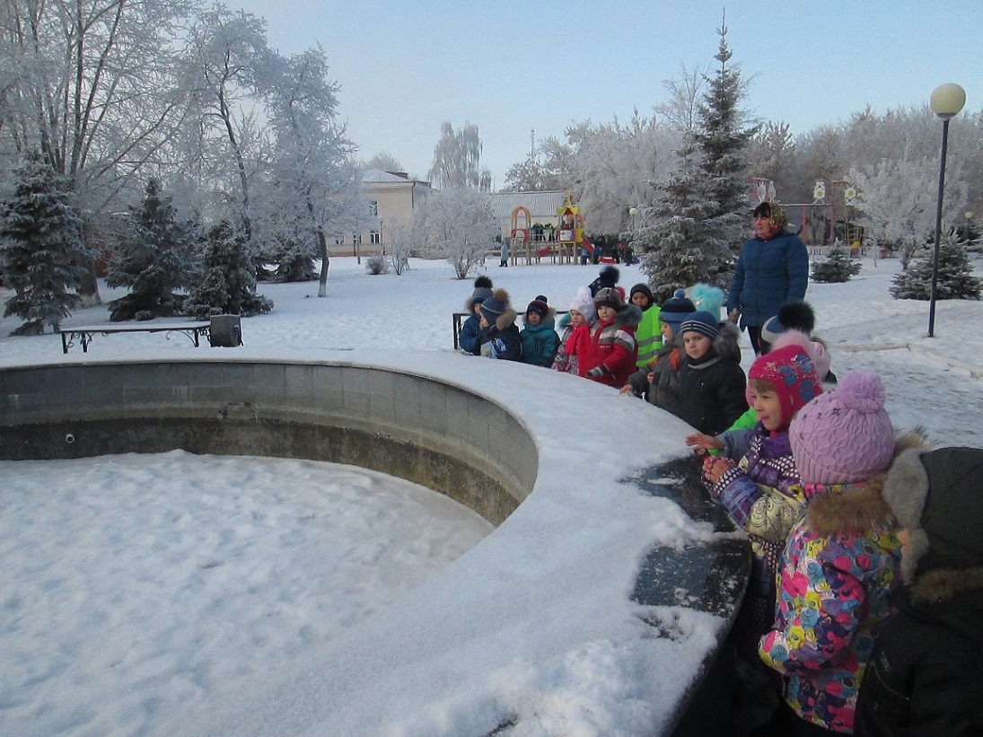
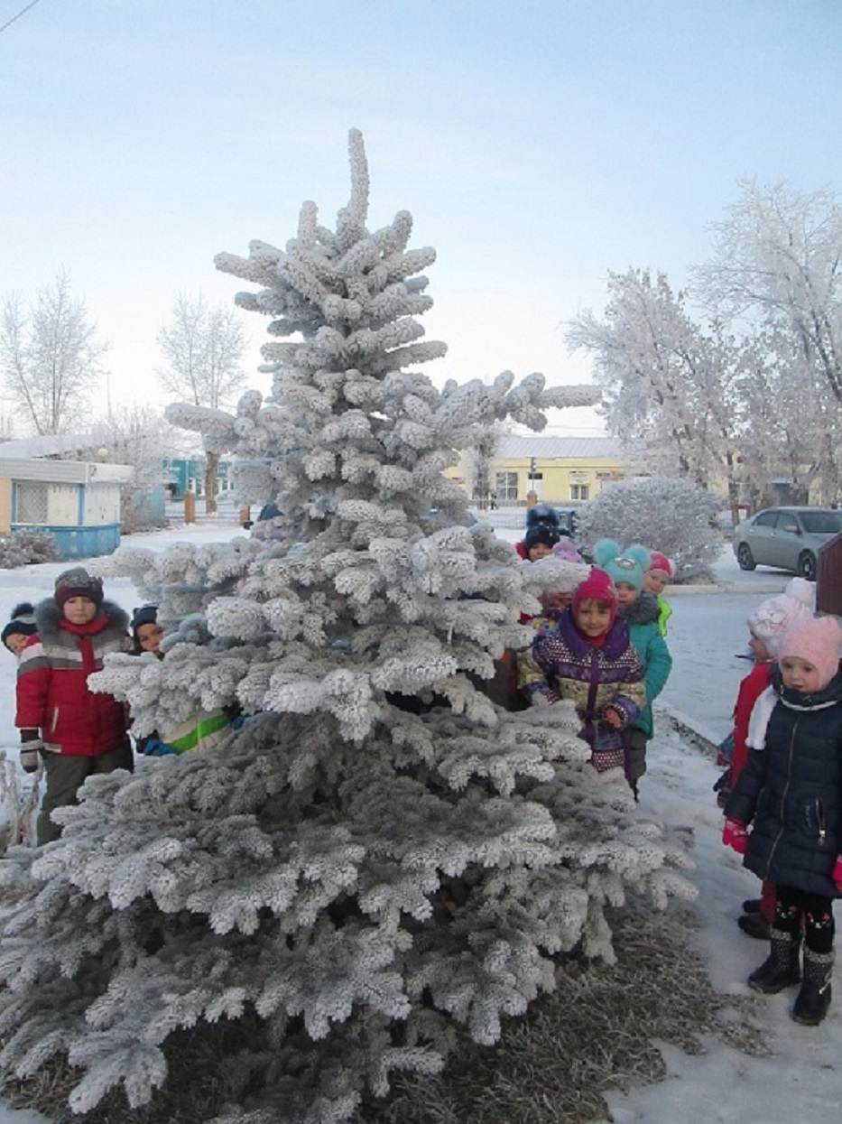
Хорошо в зимнем парке, постаралась зимушка, одела деревья и землю в белоснежный наряд, спит природа до весны.
Информацию подготовила
воспитатель МА ДОУ АР
детский сад «Сибирячок»
Полупан Елена Андреевна

